首页逐屏高保真复刻文档
目标：将当前首页按原型图进行高保真、逐屏修正。每一轮只修改一个 section，不扩展任务范围，不做自由发挥，不把高定品牌页做成普通企业官网。
适用方式：把对应 section 的文档整段发给 Codex，每次只发一屏。完成一屏后截图，再进入下一屏。

全局总原则（每一屏都默认生效）

视觉总原则
- 整站是 高端个人品牌 / 律师IP / 媒体编辑感官网，不是模板型企业站
- 整体调性：冷静、克制、高级、有留白、有品牌感
- 深色区不是纯黑，而是 黑绿基底 + 微弱蓝绿渐变氛围
- 荧光黄绿色是 点状强调色，不能大面积滥用
- 视觉优先级：构图 > 比例 > 留白 > 颜色关系 > 动效

实现总原则
- 每次只改当前 section，不顺手修改其他部分
- 不确定的地方先列 TODO，不擅自脑补
- 优先最小必要修改，但结果必须贴近参考图
- 颜色、字号、间距、容器宽度尽量抽成变量
- 第一阶段先做桌面端高保真，移动端放后面

验收总原则
- 不能只看“结构像不像”，必须看“气质像不像”
- 不能做成普通深色网站
- 不能因为功能完成而牺牲视觉构图
- 完成每一屏后，都输出“仍与参考图有差异的点清单”

第一屏 Hero 修正文档
图片
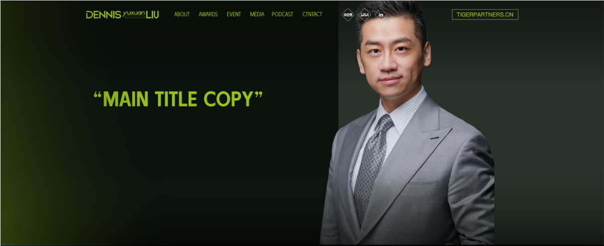

任务目标
只修首页第一屏 Hero，尽量高保真贴近参考图。重点是构图、留白、标题气质、右侧主视觉、header 融入方式。

当前版本常见问题
- 顶部 header 太重，像独立白条，切断了首屏整体感
- 左侧像硬黑色矩形板块，缺少暗色空间感
- 标题虽然大，但位置、行距、字体气质不对
- 右侧更像独立图片卡片，不像首屏主视觉区
- 整体左右分配太平均，缺少“左文案 / 右人物压场”的张力
- 有无关的小悬浮元素破坏纯度

必须还原的细节

A. Header
- 融入 Hero，不要整条白底导航
- 更轻、更薄、更悬浮
- Logo 与 nav 都是配角，不能抢首屏主视觉
- active 下划线可保留，但必须克制

B. 左侧品牌信息
- 上方品牌小字更轻、更窄、更有字距
- 与主标题的间距要讲究，不是普通说明文字
- 更像品牌标签而不是正文

C. 左侧主标题
- 不是单纯放大字号，而是修正：位置、左对齐、行距、层级关系、气质
- 要像品牌声明，不像普通海报标题
- 标题块不应过于居中或过于模板化

D. 左侧背景
- 深黑绿基底 + 很弱的氛围渐变
- 不能有明显硬矩形板块感
- 不能有廉价 radial glow 特效感
- 要有空气感，不要有图层感

E. 右侧主视觉
- 右侧不是普通图片组件，而是 Hero 主视觉锚点
- 减少卡片感、减少四周黑边
- 区域要更满、更有存在感
- 即使还没用最终真人图，容器构图也必须先做对

给 Codex 的指令
你现在只处理首页第一屏 Hero section，目标是根据参考图对当前实现进行高保真 1:1 修正。
只做第一屏，不修改第二屏及以下内容。
不要做移动端。
不要自由发挥成普通企业官网 Hero。
请重点修正：
1. 顶部 white header 太重，改成融入首屏的轻导航
2. 左区从“硬黑板块”改成“暗色空间”
3. 重做标题块的排版、位置、行距和层级
4. 右区从“独立卡片图”改成“首屏主视觉区”
5. 调整整体构图张力，不要平均分栏
6. 去掉无关的悬浮装饰元素
先不要直接写最终代码。
先输出：
1. 你理解到的差异
2. 你准备如何修改 header / 左区背景 / 标题 / 右区 / 构图
3. 仍需确认的点
4. 实施计划
我确认后，你再开始改代码。

完成后的自检
- header 是否已融入首屏
- 左侧是否不再像硬黑板块
- 标题是否更像品牌 Hero
- 右侧是否更像主视觉而不是卡片
- 整体第一眼是否像高端个人品牌页

第二屏 Quote + Intro + Video 修正文档
图片
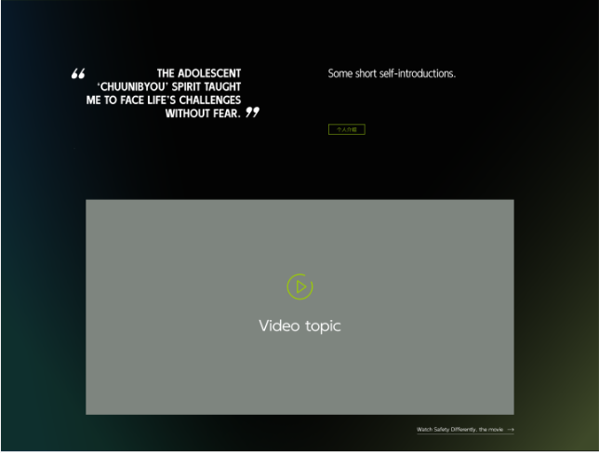

任务目标
只修第二屏：上方左侧引言、右侧简介与按钮，下方大视频展示区。重点是 双列文字的高级感 + 大视频的中心感 + 上下两层关系。

当前版本常见问题
- 文字区被做成普通左右图文介绍
- 上半部分与下半部分关系不清，像两个随意堆叠的模块
- 左侧引言缺少“宣言感”，更像普通正文
- 右侧简介和按钮太散，或者太弱
- 视频区不够大、不够稳，不像本屏视觉中心
- 整体留白不够，呼吸感不足

必须还原的细节

A. 上层左右文案
- 左侧是一段“观点宣言 / 引言”，不是普通段落
- 右侧是简短自我介绍 + 小按钮
- 两列不是平均权重，左侧更有气势，右侧更轻更克制
- 上层文字必须有明显的 editorial 感，不要做成常规介绍栏

B. 下层大视频
- 大视频区是这一屏的视觉中心
- 宽度较大，但不是整屏满宽
- 居中呈现，四周留白充足
- 播放图标与标题要克制，不要太像视频网站组件

C. 背景和节奏
- 保持深色氛围，不要突然变成普通黑底内容区
- 上层文案和下层视频之间的垂直节奏要明确
- 整屏更像“人物表达 + 内容入口”的组合，而不是普通内容排版

给 Codex 的指令
你现在只处理首页第二屏 Quote + Intro + Video section，不修改其他 section。
目标：让这一屏更接近参考图中的“人物观点表达 + 大视频入口”的高定品牌区，而不是普通图文介绍模块。
请重点修正：
1. 上层左右文案的权重关系
2. 左侧引言的宣言感
3. 右侧简介与按钮的克制感
4. 下方大视频区域的中心感与尺寸
5. 上层和下层之间的节奏与留白
6. 深色背景氛围与整体呼吸感
不要把这屏做成普通左右图文 + 一个视频组件。
要做成：上层观点表达，下层内容入口。
先输出：
1. 当前实现与参考图的差异
2. 你准备如何调整上下层关系
3. 你准备如何调整引言、简介、按钮和视频区
4. 仍需确认的点
5. 实施计划
确认后再改代码。

完成后的自检
- 左侧引言是否有宣言感
- 右侧简介是否轻而不散
- 视频区是否成为这一屏视觉中心
- 上下结构是否清晰且有留白
- 是否仍保持高端深色品牌区气质

第三屏 Podcast Carousel 修正文档
图片
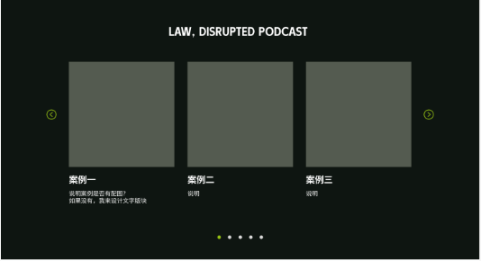

任务目标
只修第三屏播客轮播区。重点是 中部三卡内容布局、箭头位置、标题层级、底部分页点、深色背景中的媒体感。

当前版本常见问题
- 被做成普通卡片轮播或常规博客列表
- 标题不够稳，不够像模块标题
- 三张卡片太平均、太普通，缺少媒体展示感
- 左右箭头位置太近或太靠内，破坏整体构图
- 文案区和封面区关系处理粗糙
- 底部分页点风格不够克制

必须还原的细节

A. 标题
- 标题居中，但不能太重
- 要有一种“媒体栏目标题”的感觉
- 与下方轮播内容的间距要讲究

B. 卡片区
- 中间展示 3 张内容卡
- 上图下文，封面图与标题说明分层清晰
- 卡片不要做成电商卡片 / SaaS 卡片
- 要更像播客 / 媒体内容卡

C. 箭头与分页
- 左右箭头放在内容外侧，起引导作用
- 不要太大，不要太抢戏
- 底部分页点极简，活跃态轻微强调即可

D. 整体气质
- 深色背景中保持秩序感和空间感
- 不能像普通内容列表区
- 更像精致的精选媒体轮播区

给 Codex 的指令
你现在只处理首页第三屏 Podcast Carousel section，不修改其他 section。
目标：把这一屏修成高端品牌官网中的“精选播客轮播区”，不是普通内容列表，不是通用 carousel 模板。
请重点修正：
1. 模块标题的居中感和媒体感
2. 三张卡片的整体构图和上下内容关系
3. 左右箭头的位置与存在感
4. 底部分页点的克制风格
5. 整体深色氛围中的秩序感和留白
不要做成普通三列卡片 + 随便放箭头的样子。
先输出：
1. 你认为当前实现有哪些模板感
2. 你准备如何调整标题、卡片、箭头、分页点
3. 仍需确认的点
4. 实施计划
确认后再改代码。

完成后的自检
- 是否仍像高端媒体栏目区，而不是博客列表
- 三卡是否有统一节奏
- 箭头是否克制且位置准确
- 标题与内容区间距是否舒服
- 底部分页点是否足够轻

第四屏 Representative Podcast / Events 修正文档
图片
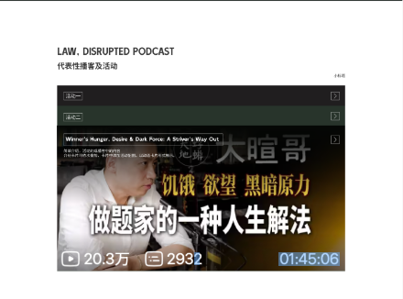

任务目标
只修第四屏浅底内容区。重点是 浅背景切换、标题与副标题、右上平台标识、深色折叠条 / 筛选条、下方大视频封面。

当前版本常见问题
- 浅色区切换不够干净，像临时换了背景色
- 标题、副标题、平台标识层级关系不明确
- 顶部折叠条 / 分类条像普通 tabs 或表格行
- 下方大视频封面不够稳，不像该屏主内容
- 整体媒体索引感不强

必须还原的细节

A. 浅底切换
- 这是页面节奏上的一次明显转换
- 背景应干净、轻、留白充足
- 不要显得脏或功能后台化

B. 顶部信息
- 左上主标题 + 副标题
- 右上平台标识文字较小，起点缀作用
- 文字层级要简洁，不要做得太杂

C. 折叠条 / 分类条
- 更像媒体内容索引条，不是普通 tabs
- 深色横条要有秩序感与一定张力
- 文本、箭头、对齐都要更精致

D. 下方大封面
- 是这一屏最重的视觉内容
- 尺寸要稳，不能被上面小条压住
- 要体现“代表性播客 / 活动展示”的主视觉感

给 Codex 的指令
你现在只处理首页第四屏浅色背景的 Representative Podcast / Events section，不修改其他 section。
目标：这一屏要像“媒体内容索引 + 代表内容展示区”，不是普通 tabs 模块，不是后台列表。
请重点修正：
1. 浅底切换后的整体高级感与干净度
2. 标题、副标题、右上平台标识的层级
3. 顶部深色折叠条 / 分类条的精致感
4. 下方大视频封面的主视觉权重
5. 整体媒体展示感和留白
不要把这一屏做成普通 tabs + 视频封面。
先输出：
1. 当前实现与参考图的差异
2. 你准备如何调整浅底区、顶部信息、索引条、大封面
3. 仍需确认的点
4. 实施计划
确认后再改代码。

完成后的自检
- 浅底是否切得干净且高级
- 索引条是否像媒体内容索引而不是 tabs
- 大视频封面是否是视觉重心
- 层级是否清晰、信息是否克制

第五屏 About / Brief Intro 修正文档
图片
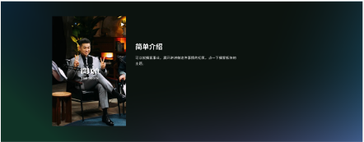

任务目标
只修第五屏简单介绍区。重点是 左图右文的克制感、过渡感、深色渐变背景中的人物补充介绍。

当前版本常见问题
- 被做成普通人物介绍模块
- 图片与文字之间关系过于平，缺少过渡作用
- 标题与正文太重或太散
- 背景氛围不足，无法承接上一屏和下一屏
- 整体没有“中段缓冲区”的感觉

必须还原的细节

A. 功能定位
- 这一屏不是重点销售区，不是长篇介绍区
- 它是页面中段的“人物补充说明 / 气质缓冲区”
- 必须轻、稳、克制

B. 左图
- 图片尺寸不需要太大，但要有聚焦感
- 不能像随便插一张配图
- 与背景融合要自然

C. 右文
- 标题“简单介绍”要明确但不夸张
- 正文短小、简洁、气质化
- 不要写成长篇履历介绍

D. 背景
- 深色渐变必须比普通黑底更有氛围
- 带一点蓝绿过渡，但不能炫技
- 目的是承上启下

给 Codex 的指令
你现在只处理首页第五屏 About / Brief Intro section，不修改其他 section。
目标：把这一屏做成页面中段的“克制型人物补充介绍区”，不要做成普通图文模块。
请重点修正：
1. 这一屏的功能定位：缓冲、补充、承接，而不是重介绍
2. 左侧图片的聚焦感与存在感
3. 右侧标题和短文案的克制感
4. 深色渐变背景的氛围和承上启下作用
5. 整体留白和节奏
先输出：
1. 当前实现为什么仍像普通图文模块
2. 你准备如何调整图片、标题、正文、背景、整体节奏
3. 仍需确认的点
4. 实施计划
确认后再改代码。

完成后的自检
- 这一屏是否轻且稳
- 是否起到中段缓冲作用
- 左图是否有聚焦感
- 右文是否克制不啰嗦
- 深色背景是否有承接氛围

第六屏 Featured Works 修正文档
图片
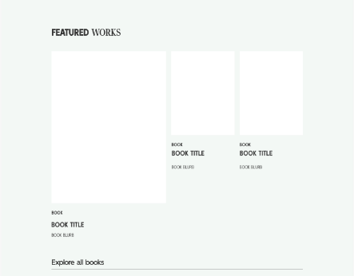

任务目标
只修第六屏 Featured Works。重点是 浅灰背景上的非对称作品栅格、出版物 / 作品展示感、Explore all books 链接与底部横线。

当前版本常见问题
- 被做成普通三列卡片网格
- 左大右小的主次关系不明显
- 卡片文字层级过粗糙
- 浅灰背景不够“出版物展示页”气质
- 底部 Explore 链接和横线处理随意

必须还原的细节

A. 模块定位
- 这是一个“精选作品 / 出版物展示区”
- 不是博客列表，不是商品网格
- 要有 editorial / publishing 的展示气质

B. 栅格关系
- 左边一个更大的主作品卡
- 右边两个较小作品卡
- 一定要保留主次关系，不能平均分三列

C. 卡片信息
- 上方是大面积封面图
- 下方是类别、标题、简短说明
- 文字区不要太重，不要抢图

D. 底部链接
- Explore all books 是模块收口
- 下方横线要有秩序感
- 不要做成普通文本链接

给 Codex 的指令
你现在只处理首页第六屏 Featured Works section，不修改其他 section。
目标：把这一屏修成“高端出版物 / 作品展示区”，不是普通卡片列表。
请重点修正：
1. 左大右小的非对称栅格关系
2. 浅灰背景上的 editorial 气质
3. 封面图与文字信息的权重
4. 作品类别、标题、说明的层级
5. 底部 Explore all books 与横线的收口感
绝对不要做成平均三列网格。
先输出：
1. 当前实现为什么像普通网格
2. 你准备如何重做栅格主次关系
3. 你准备如何调整卡片信息层级和底部收口
4. 仍需确认的点
5. 实施计划
确认后再改代码。

完成后的自检
- 是否保留左大右小主次关系
- 是否有出版物展示感
- 文字是否克制
- 底部链接和横线是否成为优雅收口

第七屏 Footer 修正文档
图片
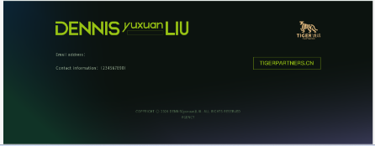

任务目标
只修第七屏 footer。重点是 品牌收尾感、左侧大字标与联系方式、右侧 logo 与域名、细小版权信息、深色渐变收口。

当前版本常见问题
- 被做成普通网站页脚
- 左右信息只是机械分栏，没有品牌收尾感
- logo 与域名缺少存在感或太普通
- 联系方式和版权信息层级不够精致
- 背景收口不够稳

必须还原的细节

A. Footer 定位
- 这不是普通页脚，而是首页的品牌收尾区
- 要让用户在这里有“品牌名被记住”的感觉

B. 左侧品牌字
- 左侧大号品牌字是重点
- 下方联系方式较轻，但仍要清晰
- 左侧整体要稳、气质化

C. 右侧品牌出口
- 右侧 logo 与域名是另一个视觉支点
- 不要太弱，也不要过于抢戏
- 与左侧形成呼应，而不是独立小模块

D. 中下部版权信息
- 细小、克制、低存在感
- 但排版不能随意

E. 背景
- 深色渐变继续保持氛围
- 作为整页收口，不要显得塌

给 Codex 的指令
你现在只处理首页第七屏 Footer section，不修改其他 section。
目标：把 footer 修成一个有品牌收尾感的页脚，而不是普通信息堆叠式网站底部。
请重点修正：
1. 左侧品牌大字与联系方式的层级
2. 右侧 logo 与域名的存在感与呼应关系
3. 中下部版权信息的克制排版
4. 整体深色渐变收口的稳定感
5. footer 的品牌感，而不是普通功能感
先输出：
1. 当前实现为什么仍像普通 footer
2. 你准备如何调整左区、右区、版权信息和背景收口
3. 仍需确认的点
4. 实施计划
确认后再改代码。

完成后的自检
- 是否已经有品牌收尾感
- 左右两区是否形成呼应
- 联系方式和版权信息是否足够精致
- 整体是否像首页最后一个品牌落点

建议你的使用顺序
- 第一屏 Hero
- 第二屏 Quote + Intro + Video
- 第三屏 Podcast Carousel
- 第四屏 Representative Podcast / Events
- 第五屏 About / Brief Intro
- 第六屏 Featured Works
- 第七屏 Footer
每一轮都执行这个闭环： - 发对应 section 文档给 Codex - 让它先分析，不要直接写代码 - 它给出修改方案后，你确认 - 它改代码 - 你截图回看 - 输出仍有差异的点 - 再进行下一轮

最后给 Codex 的总控补充语句
你每次发 section 文档时，可以追加这一句：
不要泛泛而谈，请进入“分析差异 -> 修改实现 -> 自检差异”的闭环。
不要扩展到其他 section。
当前任务只针对这一屏。
如果视觉还原和功能完整冲突，优先保证视觉还原。

